芽 课
芽课（Yake）· 科普站 研发补齐需求清单
技术规格说明书 · Technical Specification

项目 | 内容
文档名称 | 芽课科普站 研发补齐需求清单（交接版）
版本号 | v1.0
编制日期 | 2026-09-10
文档状态 | 待研发确认工作量
需求方 | PM（本人）
数据基线 | pm-site/data.json，54 个知识点（2026-09-09 / 09-10 两期）
关联文档 | 《项目技术书》v2.0、PRD v1.0

目 录
…

修订记录
版本 | 日期 | 修订人 | 修订说明
v1.0 | 2026-09-10 | PM + AI 协作 | 首版，基于代码与数据实测

一、这份清单怎么用
先说清楚性质：P0 的三项不是新功能，是把三个半成品补完。 字段都在，页面框架都在，缺的是数据没填进去、校验没加上。
每项需求我都写了实测证据和验收标准。验收标准是可勾选的 checklist，研发做完可以逐条自测，我也按这个验收。

二、现状结论
已经能跑的东西不少：54 个知识点页、知识地图、自测引擎加错题本、质检脚本、勘误表。页面层不用再投入。
真正的缺口全部集中在数据完整度上。
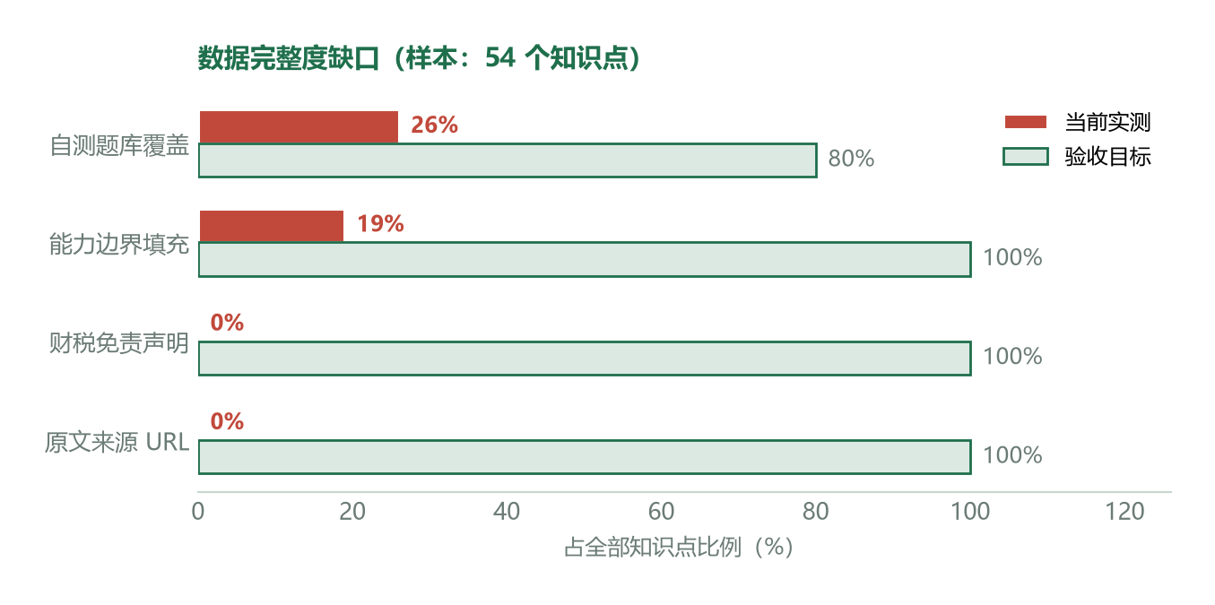
图 1 数据完整度缺口
四项指标里有两项是零。这不是优化项，是产品核心卖点没落地。
已建成、请勿重复排期
已实现 | 位置
站点骨架（首页/知识地图/自测/质检页） | pm-site/*.html
54 个知识点详情页 | pm-site/k/
自测题库（24 题，自动生成） | build_site.py 的 build_quiz()
错题本、收藏、已读进度 | pm-site/assets/site.js（localStorage）
内容质检脚本 + 报告 | qa_check.py → docs/qa-report.json
勘误表 | docs/errata.md
工作台聚合与科普站构建 | build.py / build_site.py / make_site.py

三、缺口总览
编号 | 需求 | 优先级 | 实测现状 | 验收目标 | 预估
GAP-01 | 能力边界填充 | P0 | 10/54（19%） | 100% | 2 人日
GAP-02 | 原文来源 URL | P0 | 0/54 | 100% | 2 人日
GAP-03 | 财税免责声明 | P0 | 未实现 | 财税政策类 100% | 0.5 人日
GAP-04 | 题库覆盖率 | P1 | 14/54（26%） | ≥ 80% | 1.5 人日
GAP-05 | 分类配额与去重 | P1 | 未实现 | 每日配额达标 | 1.5 人日
GAP-06 | 分享与 SEO | P1 | 未实现 | OG 图 + sitemap | 2 人日
GAP-07 | PWA 离线 | P2 | 未实现 | 已浏览页可离线读 | 1.5 人日
GAP-08 | 云端定时迁移 | P2 | 本机运行 | 连续 7 天按期 | 2 人日

P0 合计约 4.5 人日。这是最小可用集。

四、P0 需求详述

GAP-01 能力边界填充率 19% → 100%
背景：能力边界（必须掌握 / 不必深入）是这个产品跟市面教程拉开差距的地方，PRD 用户故事 2，P0。页面模板已经支持渲染，现在是数据没填。
实测证据
- • 54 条知识点里，44 条的 must 和 skip 都是空数组；
- • 有内容的 10 条全部来自财税类（数电票、留抵退税等）；
- • 结论：三个自动任务里只有一个的 prompt 输出了结构化边界，另外两个没有。
需求内容
- 1. 修改三个每日任务的 prompt，强制要求输出「✅ 必须掌握」2-4 条 +「❌ 不必深入」2-3 条，并且每条要写成具体动作（比如"能说清外键建在从表上"），不能是"了解数据库原理"这种空话；
- 2. build_site.py 增加校验：must 或 skip 为空时打 warning，写进 qa-report.json，不要静默放过；
- 3. 页面上边界为空的知识点显示"本条边界待补"占位，不要渲染出一个空区块。
验收标准
☐ 存量 44 条补齐，增量 100% 覆盖
☐ 抽 5 条看内容：每条是具体动作，无"了解/熟悉 XX"式表述
☐ 人为删掉一条的 must 跑构建，qa-report 能报出来
涉及文件：3 个 automation 的 prompt、build_site.py、qa_check.py

GAP-02 原文来源 URL 采集（0/54）
背景：来源门和版权合规都压在这。PRD 明确要求"引用新闻必须标注来源与日期"。
实测证据
- • source 字段的值是"深度教学版每日学习简报"——这是简报名，不是新闻原文；
- • 54 条数据里没有任何一条含 http 链接；
- • 页面上现在写着"如需引用请回到来源文章核对"，但没给链接，读者没法核对。
需求内容
- 1. 任务 prompt 输出每条资讯的：原文标题、URL、发布机构、发布日期，四件套缺一不可；
- 2. entries 增加 source_url / source_name / source_date 三个字段；
- 3. 知识点详情页底部渲染可点击的原文链接。
验收标准
☐ source_url 覆盖率 100%
☐ 页面链接可点击且指向原文
☐ qa_check.py 校验 URL 格式，并每周抽 3 条做可达性检查
风险提示：AI 检索可能给出幻觉链接或失效链接。所以第 3 条的可达性抽检必须做，发现失效标记 linkrot，不能直接删——保留快照信息备查。

GAP-03 财税 / 政策类免责声明（未实现）
背景：PRD 硬约束 C4。财税政策内容如果有歧义，没有免责声明是实打实的合规风险。
实测证据：全站检索「免责」零命中。财税政策类现有 12 条（财税知识 6 + 财税政策 6），全部裸奔。
需求内容
在 bucket 为「财税知识」或「财税政策」的知识点详情页固定渲染一行：
本内容为学习科普，不构成专业意见，具体请以官方文件为准。
同时页脚加一句全局说明："本站部分内容由 AI 辅助整理，已标注来源并定期抽检。"
验收标准
☐ 12 条存量财税页全部显示免责声明
☐ 新增财税类知识点自动带上，不依赖人工
☐ 非财税类页面不显示（不要全站乱挂）
涉及文件：build_site.py 的页面模板部分。纯渲染逻辑，半天能做完，建议顺手先做掉。

五、P1 需求详述

GAP-04 题库覆盖率 26% → ≥ 80%
实测证据：24 道题只覆盖 14 个知识点。题型分布是反向题 10、边界题 10、分类题 4，全部自动生成。
风险：每日 3 题的组卷规则，在覆盖不足时会断供或连续出同一批题。
需求内容
- 1. 出题逻辑扩展到所有有 must/skip 内容的知识点（依赖 GAP-01 先完成）；
- 2. 组卷加兜底：当日新题不足 3 道时，从近 7 天未做过的题里补；
- 3. 同一知识点 7 天内不重复出题，除非它在错题本里。
验收标准
☐ 题库覆盖 ≥ 80% 知识点
☐ 连续 7 天模拟组卷，每天 3 题，无重复（错题除外）
☐ 内容不足那天显示"今日题量不足"，不出空页面

GAP-05 分类配额与去同质化
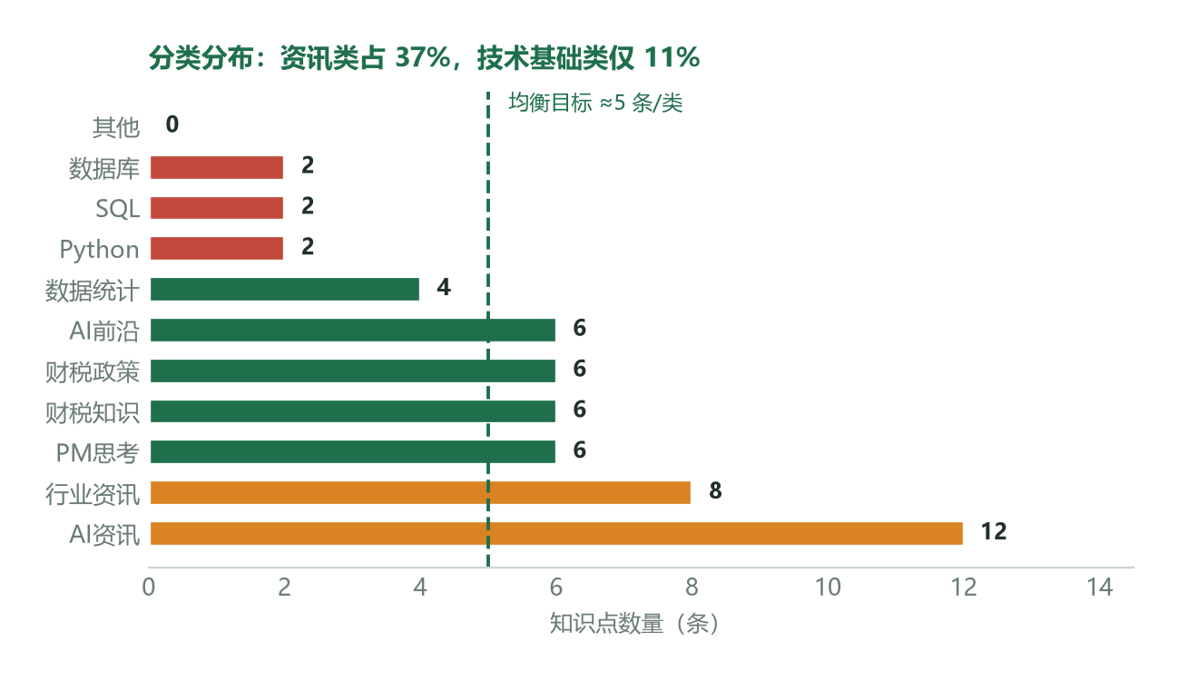
图 2 分类分布
实测证据：AI资讯 12 条 + 行业资讯 8 条 = 37%，而数据库、SQL、Python 三类加起来 6 条，占 11%。「其他」分类 0 条（这个倒是好事，说明归类没失败）。
需求内容
- 1. 构建期加每日配额校验：AI/技术 ≥ 1、商业/财税 ≥ 1、数据/技术 ≥ 1，单类占比 ≤ 50%；
- 2. 不达标只告警不阻断发布（断供比同质化更伤），记录进周报；
- 3. 同日跨报告的重复检测沿用 same_date_overlap 的思路，阈值收紧到相似度 > 0.85 才拦截，命中后标记 duplicate 不入库。
验收标准
☐ 配额报告每日生成，进 qa-report.json
☐ 模拟一条与 30 天内内容高度相似的记录，能被拦下
☐ 周报能看到 11 个分类的覆盖度

GAP-06 分享与 SEO 基础
需求内容
- 1. 每个知识点生成 OG 分享图（1200×630，构建期出图）；
- 2. 详情页补 og:title / og:description / og:image；
- 3. 生成 sitemap.xml；
- 4. （可选）RSS 订阅源，按日输出。
验收标准
☐ 分享链接到微信/浏览器，卡片图和标题正常显示
☐ sitemap 覆盖全部知识点页
☐ Lighthouse SEO 分 ≥ 90

六、P2（暂缓，登记不等做）
编号 | 需求 | 触发条件
GAP-07 | PWA 离线阅读 | 有真实回访数据后再投入
GAP-08 | 云端定时迁移 | 连续 2 次本机断供后启动
GAP-09 | 账号与云同步 | 7 日回访率 < 25% 时再评估

七、建议排期
批次 | 内容 | 工作量 | 里程碑
第一批 | GAP-03 → GAP-01 → GAP-02 | 4.5 人日 | 对应 M1/M3 验收
第二批 | GAP-04、GAP-05 | 3 人日 | 对应 M1 验收
第三批 | GAP-06 | 2 人日 | 对应 M4 验收

第一批里把 GAP-03 放最前面，因为它只有半天，做完马上消掉一个合规风险。

八、给研发的数据格式参考
当前 entries 字段：
{
"id": "2026-09-10-deep-自然人代扣代缴增值税",
"date": "2026-09-10",
"type": "deep",
"typeName": "深度版",
"bucket": "财税知识",
"text": "知识点标题",
"snippet": "摘要",
"source": "深度教学版每日学习简报",
"must": [],
"skip": []
}
GAP-02 完成后期望是：
{
"source": "深度教学版每日学习简报",
"source_url": "https://...",
"source_name": "某某主管部门公告",
"source_date": "2026-09-09",
"must": ["具体动作 1", "具体动作 2"],
"skip": ["具体条目 1"]
}
改动集中在两个字段组，不动 id / bucket 等现有结构，避免下游连锁改。

*本清单基于 2026-09-10 对 pm-learning-workbench 代码与 pm-site/data.json 的实测。数据是两期共 54 条，样本还小，第二轮数据进来后建议复核一次填充率与分类分布。*

